J-07 携帯電話向けアプリケーションソフトの開発
１０番 今野 智章
担当教員 昆野 幹夫

１．テーマ選定理由
私がテーマを選定した理由は、Javaを利用したプログラミングを卒業研究で学んでいきたいと考え、テーマの中でも自分がゲームや地図等、生活で使用している携帯電話のアプリケーションを使用するだけではなく、自分自身でも製作してみたいと思い、「携帯電話向けアプリケーションソフトの開発」を選定しました。

２．研究概要

研究の目的
- Javaを用いたアプリケーションの知識を深める。
- 生活で役に立てるような携帯電話のアプリケーションを考え、生活でも利用できるものを開発する。

使用環境

OS : Windows XP

言語 : Java

携帯電話 : Docomo(iアプリ)

開発環境
- Java 2 SDK,Standard Edition 1.5
（ORACLE（旧 サン・マイクロシステムズ）のサイトよりダウンロード）
パソコン上で動くJavaアプリケーションを作成する為の開発キット

- iαppli Development Kit (図1)
（NTTドコモの公式サイトよりダウンロード）
iアプリを作るための開発キットで、ボタン一つでビルドやエミュレータのiアプリの実行が行える

参考文献
・Star iアプリ開発テキストブックAシリーズ対応
・iアプリゲーム開発テキストブック
・iアプリ Javaゲームプログラミング

(著者 布留川 英一)
(発行社 株式会社 毎日コミュニケーションズ)

３．研究計画
表１ 9月までの研究計画
時期 |  | アプリケーションの構成 | Dojaの動作確認
8月 | 下旬 | どのようなアプリケーションを作成するのか、夏休みなどを利用し、方針を決める。 | サンプルプログラム等を試し、どのような動きをするか確かめる。
9月 | 上旬 | 作りたいアプリケーションに近い資料などを集め、その資料をまとめられるようにする。 | 資料を集めながら、その資料に近いサンプルプログラムを実行しどのような動きをするか確かめる。
 | 下旬 | 自分の作りたいアプリケーションを具体的に決め、作成に取り組められるようにする。 | 自分の作りたいアプリケーションに近いサンプルプログラムを実行し、作成に取り組めるようにする。

４．その他
まだ具体的にどのようなプログラムを作りたいのか決まってはいないので８月中には決め、作業に取り組んでいきたいと思います
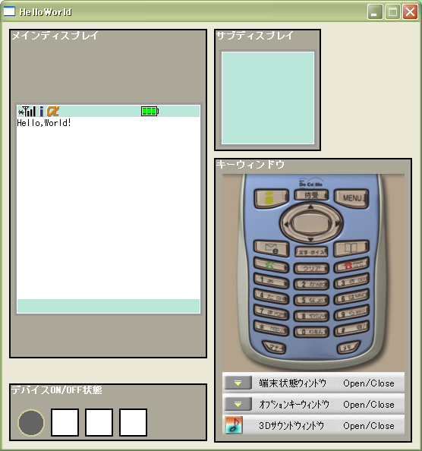

図1 サンプルプログラムの画面

